Venerdì 16 marzo 2018
20 bambini di area 4
Dalle 9.45 alle 10.40
2 insegnanti

DOVE VANNO LE BUCCE DELLE ARANCE?

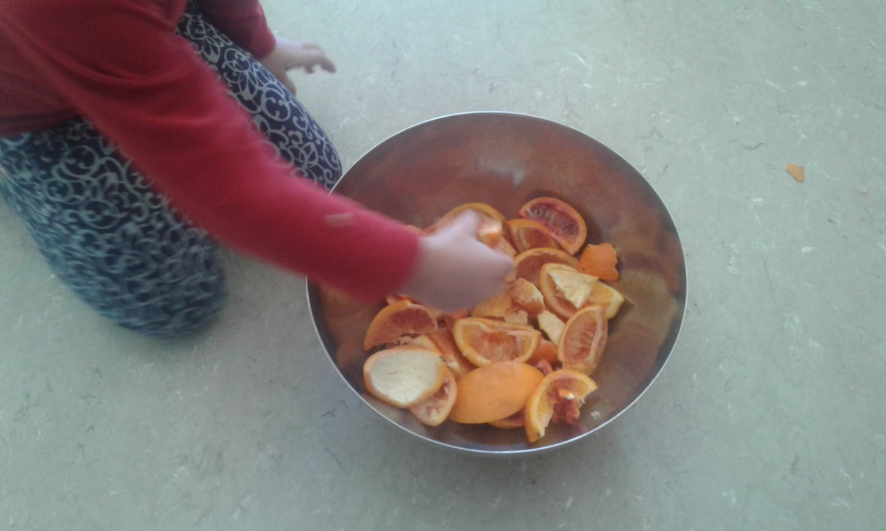

Questa mattina abbiamo mangiato le arance come frutta mattutina e come tutti i giorni, abbiamo messo le bucce nella ciotola proveniente dalla cucina. Così abbiamo aperto la conversazione giornaliera in assemblea:
Dove vanno le bucce delle arance?
Nella ciotola, perché la Paola e la Cami non dicono nel cestino (Gioia 4,3 anni)
Non nel cestino, c’è qui la ciotola. Nel cestino no e no, perché nel cestino si possono buttare tante cose! (Crismeily 4,5 anni)
Le bucce vanno nella spazzatura in cucina (Diana 4,10 anni)
Nella ciotola (Wendi 4,5 anni)
Se buttiamo le arance nel cestino seccano (Diletta 4,4 anni)
Quando il sacchetto della cucina è pieno si cambia e si butta nel riciclaggio. Si fa una divisione di parti piccole e c’è una “righetta”: si mette la frutta e gli accappatoi e poi la Rosi la porta e la riportiamo indietro. La reciclano e poi la comprano e la buttiamo ancora (Isabel 4,9 anni)
Le bucce della banana vanno in un sacco diverso da quello delle arance (Arianna 4,11 anni)
Le bucce fanno nascere nuova frutta (Davide M. 4,6 anni)
Dall’orto! (Gioia)
No dal market (Ozan 5,1 anni)
Dai semi (Arianna)
E le piante di arance?
Sono crude. Prima di andare al mercato vengono cucinate (Alma 4,8 anni)

Così Arianna e Ozan sono andati in cucina, dove Rosy e Mina hanno detto che il sacchetto grande dove vanno le bucce delle arance che mangiamo si chiama umido e abbiamo scoperto che..
Puzza! (Ozan)
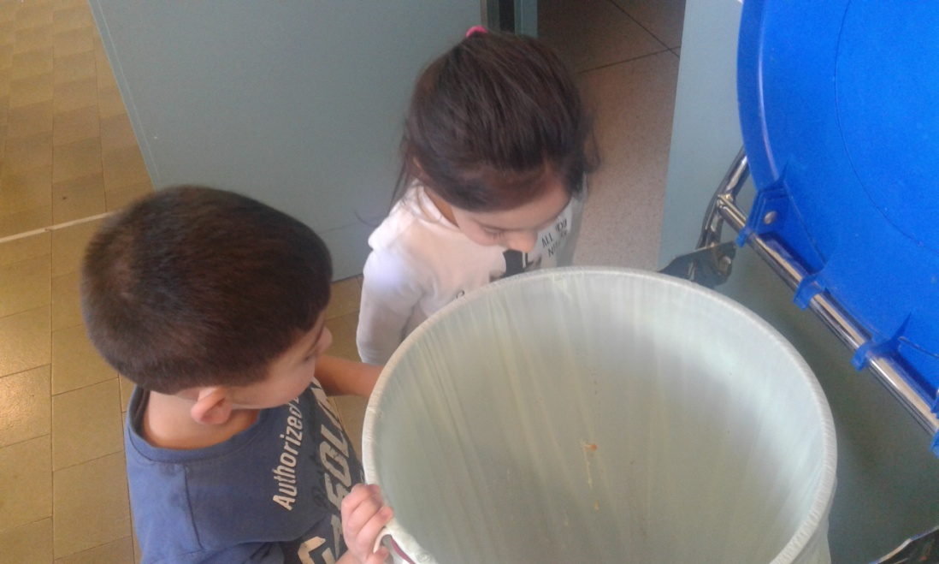

Le cuoche ci hanno detto anche che le bucce della frutta (di tutti i frutti!) può trasformarsi in cibo per i maiali e per le galline!
Anche i miei nonni hanno un buco nella terra dove mettono tutte le bucce per dare da mangiare agli uccellini! (Arianna)

